รายงานผลการปฏิบัติราชการ
(Government Performance Report)
ประจำเดือน มกราคม ๒๕๖7
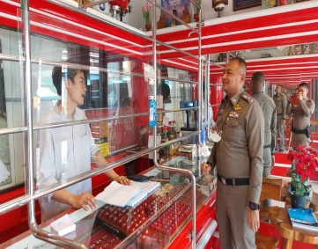
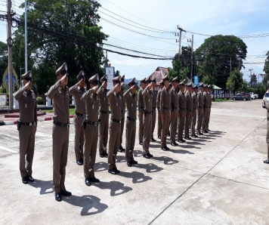
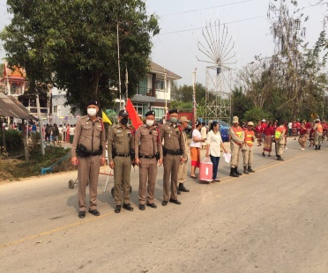
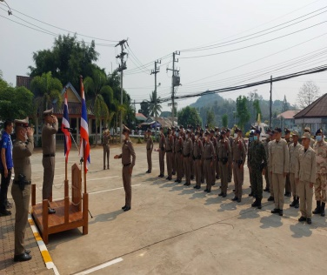

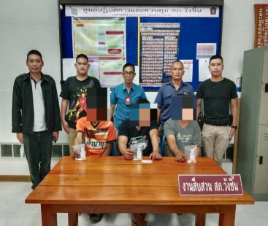
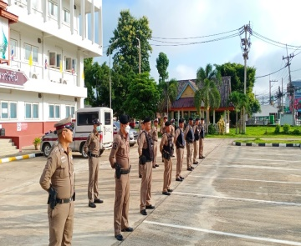

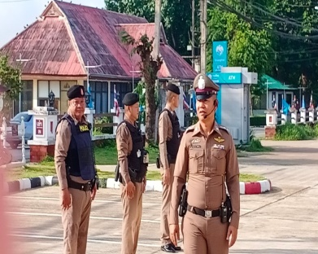

สถานีตำรวจภูธรวังชิ้น
WANGCHIN POLICE STATION

รายงานการปฏิบัติราชการประจำเดือน มกราคม 2567
สถานีตำรวจภูธรวังชิ้น
งานอำนวยการ

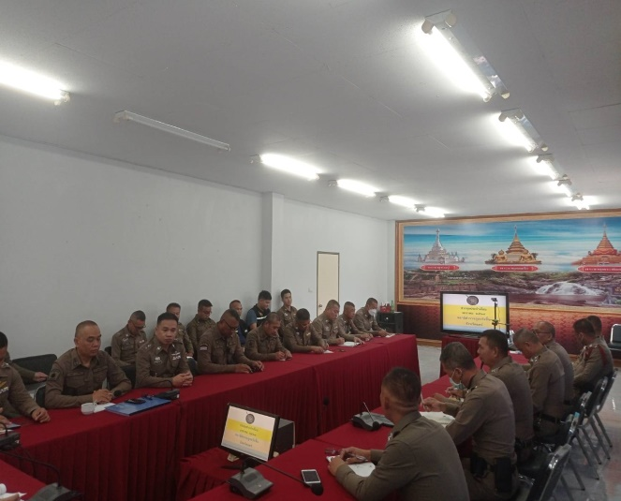
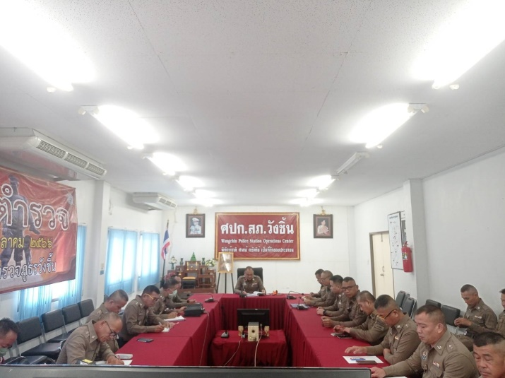

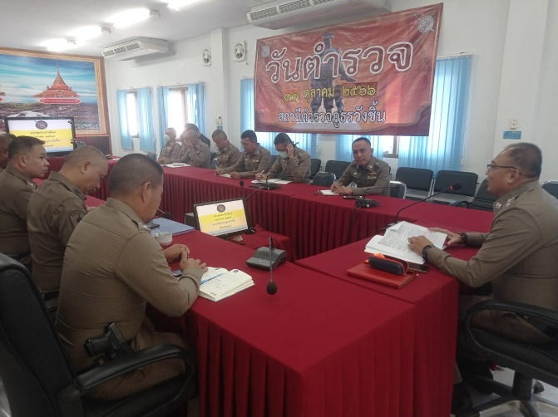
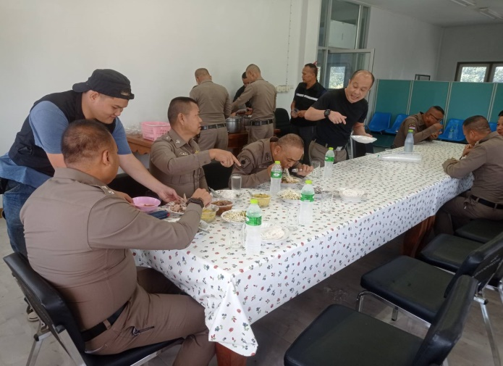

วันนที่ 11 มกราคม 2567 เวลา 10.00 น. พ.ต.อ.นิวัต ทัศนเกษม ผกก.สภ.วังชิ้น เป็นประธานการประชุมบริหาร สภ.วังชิ้น ประจำเดือน มกราคม 2567 ณ ห้องระชุม สภ.วังชิ้น โดยมีข้าราชการตำรวจ สภ.วังชิ้น เข้าร่วมประชุมโดยพร้อมเพรียง ในครั้งนี้ ผกก.สภ.วังชิ้น เลี้ยงอาหารกลางวัน ตามโครงการอาหารกลางวัน

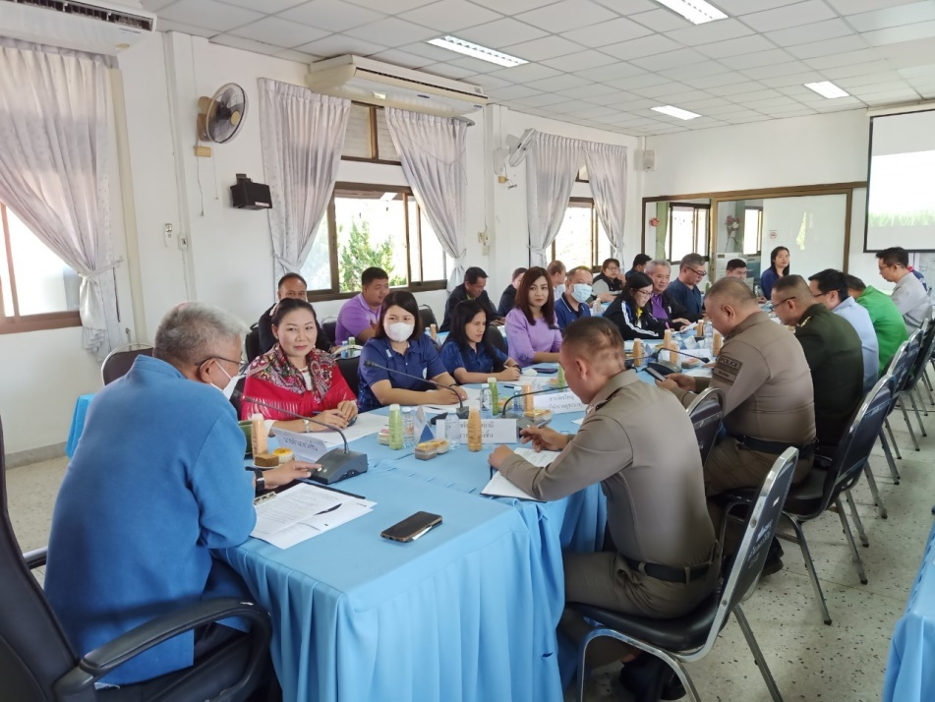

วันพุธที่ 3 เดือนมกราคม พ.ศ. 2567 เวลา 09.30 น. พ.ต.อ.นิวัต ทัศนเกษม ผกก.สภ.วังชิ้น มอบหมาบให้ พ.ต.ท.ประชัน ปิงจันทร์ สว.ธร.สภ.วังชิ้น ร่วมการประชุม หัวหน้าส่วนราชการ หัวหน้าหน่วยงานรัฐวิสาหกิจ ผู้บริหารสถานศึกษา ผู้บริหารองค์กรปกครองส่วนท้องถิ่น กำนัน และภาคธุรกิจเอกชน และคณะกรรมการบริหารงานอาเภอแบบบูรณาการ (ก.บ.อ.) อำเภอวังชิ้น จังหวัดแพร่ ครั้งที่ 1/2567
ณ ห้องประชุมอาเภอวังชิ้น ชั้น 2

